Інструкція з встановлення на використання ПЗ “FATCA UA”

Призначення
Заповнення фінансовими агентами та формування файлу звіту про підзвітні рахунки відповідно до Угоди між Урядом України та Урядом Сполучених Штатів Америки для поліпшення виконання податкових правил й застосування положень Закону США «Про податкові вимоги до іноземних рахунків» (FATCA), наказу МІНІСТЕРСТВА ФІНАНСІВ УКРАЇНИ №496 від 12.08.2020 року, зареєстрованого в Міністерстві юстиції України 20 серпня 2020 року за № 810/35093.

Виключення
Інструкція не включає в себе правила заповнення кожного поля звіту, наявність або відсутність будь-якої інформації у звіті.
При заповненні звіту фінансова установа повинна враховувати вимоги наступних документів:
УГОДА між Урядом України та Урядом Сполучених Штатів Америки для поліпшення виконання податкових правил й застосування положень Закону США “Про податкові вимоги до іноземних рахунків” (FATCA) (https://zakon.rada.gov.ua/laws/show/840_005-17)
наказу МІНІСТЕРСТВА ФІНАНСІВ УКРАЇНИ №496 від 12.08.2020 року, зареєстрованого в Міністерстві юстиції України 20 серпня 2020 року за № 810/35093, «Про затвердження Порядку заповнення і подання фінансовими агентами звіту про підзвітні рахунки відповідно до Угоди між Урядом України та Урядом Сполучених Штатів Америки для поліпшення виконання податкових правил й застосування положень Закону США "Про податкові вимоги до іноземних рахунків" (FATCA)»
(https://zakon.rada.gov.ua/laws/show/z0810-20)
FATCA XML Schemas and Business Rules for Form 8966
(https://www.irs.gov/businesses/corporations/fatca-xml-schemas-and-business-rules-for-form-8966 )
ПЗ «FATCA.UA» не містить функцій відправки файлу. Інструкції що до відправки файлу, отримання кавітацій розміщені на сайті Державної Податкової служби (https://tax.gov.ua/baneryi/fatca/).

Встановлення та налаштування
ПЗ «FATCA.UA» не потребує встановлення. Для використання програми необхідно розпакувати архів з інсталяційним пакетом, у будь-яку папку.

Активація ПЗ «FATCA.UA»
Перед використанням програми її необхідно активувати шляхом введення серійного номера, який необхідно отримати від постачальника серійних номерів.
Вікно програми при першому запуску
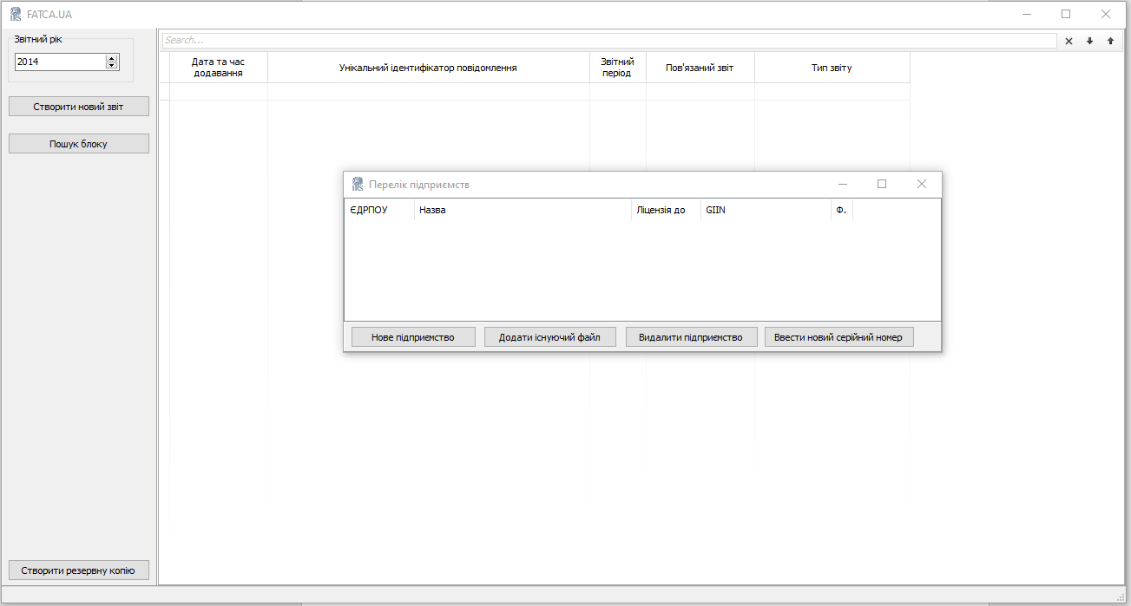
Малюнок 1
Для активації ПЗ «FATCA.UA» натисніть у вікні «Перелік підприємств» кнопку «Нове підприємство».
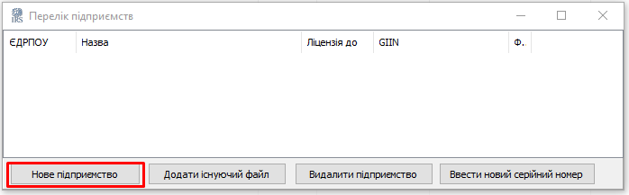
Малюнок 2
Після цього вкажіть місце, де буде збережено файл внутрішньої бази даних.
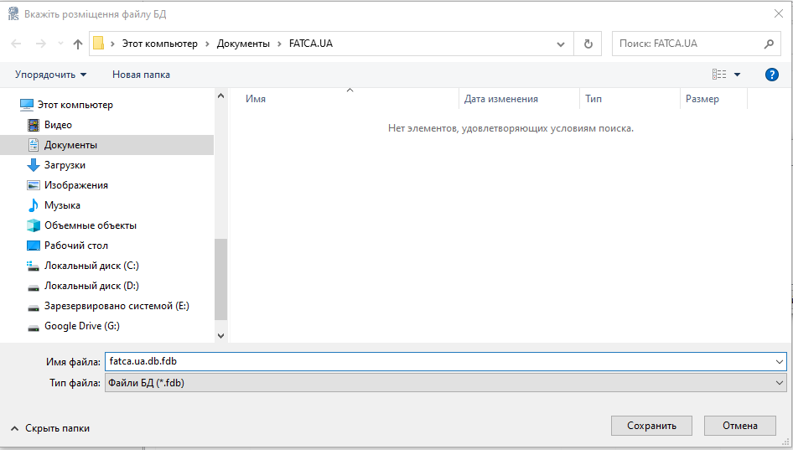
Малюнок 3
* Зверніть увагу, файл БД повинен розміщуватися виключно на локальних дисках ПК, на якому використовуються ПЗ «FATCA.UA».
Після створення файлу БД у наступному вікні необхідно ввести серійний номер.
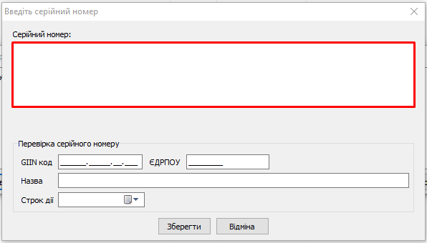
Малюнок 4
Після введення серійного номеру у розділі «Перевірка серійного номеру» буде відображено інформація про підприємство, якому призначено серійний номер.
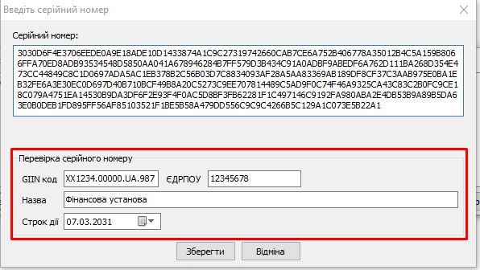
Малюнок 5
Якщо інформація вірна, натисніть кнопку «Зберегти». Якщо інформація не вірна, зверніться до постачальника серійного номеру за перегенерацією серійного номеру з правильними реквізитами.

Після буде відображено вікно з переліком підприємств:
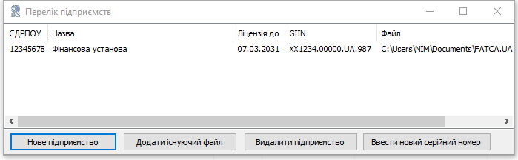
Малюнок 6

Відкриття файлу звітів підприємства.
На малюнку 6 зображено вікно з переліком файлів, у яких зберігаються звіти.
Для відкриття файлу необхідно два рази клікнути мишею на необхідному рядку.
Кожен файл містить необмежену кількість звітів. Для всіх звітів в одному файлі значення GIIN коду, коду ЄДРПОУ формуються на підставі інформації, що міститься у серійному номері.

Головне вікно ПЗ «FATCA.UA»
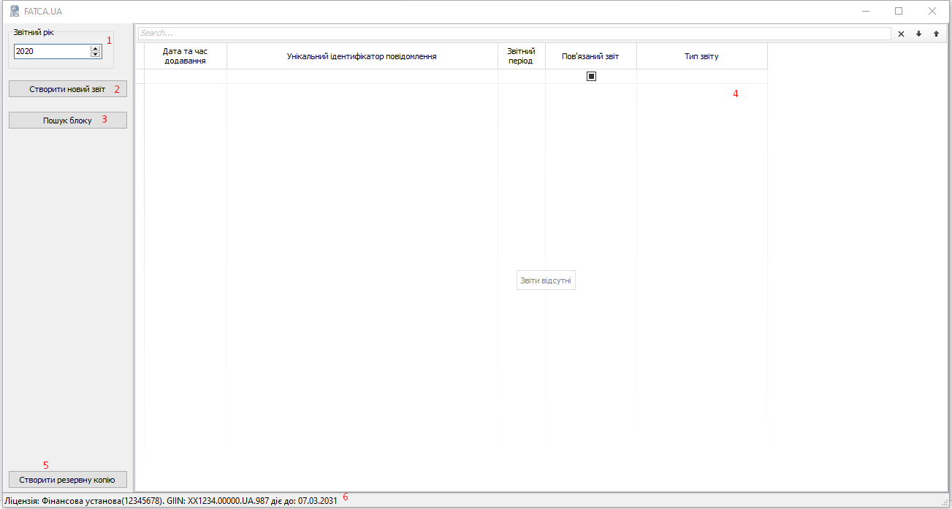
Малюнок 7
1 – Звітний рік, за який відображаються звіти
2 – Кнопка для створення нового звіту
3 – Пошук блоку інформації у звіті із застосуванням ідентифікатору блоку
4 – Перелік звітів за звітний рік
5 – Кнопка для створення резервної копії файлу БД
6 – Інформація про ліцензію

Загальна структура звіту

Кожен звіт має унікальний ідентифікатор. Ідентифікатор звіту повинен бути унікальним в рамках одного підприємства.
Кожен звіт містить певний набор блоків, кожен з котрих має свій унікальний ідентифікатор. Ідентифікатор блоку повинен бути унікальним в рамках одного підприємства.
У разі якщо підприємству необхідно надіслати коригуючий звіт (Тип: Скориговані дані або Переглянуті дані), то такий звіт повинен містити всі блоки даних, що були присутні у звіті, що коригується.
У разі якщо необхідно вилучити один або більше блоків даних з поданого звіту, необхідно надіслати звіт з типом: Видалені (анульовані) дані, що буде містити усі блоки даних, що були у звіті, з якого потрібно видалити блок. Після отримання підтвердження про прийняття інформації, необхідно надіслати новий звіт, що буде містити необхідний набір блоків.

Правила формування ідентифікаторів звіту та блоків даних
Для забезпечення унікальності ідентифікаторів ПЗ «FATCA.UA» при формуванні використовуються правила наведені у Таблиці 2 Додатку №1 наказу №496.
При формуванні GUID використовуються алгоритм генерації псевдовипадкових чисел.

Створення нового звіту (тип звіту: FATCA1 - Нові дані)
В головному вікні натисніть кнопку «Створити новий звіт»
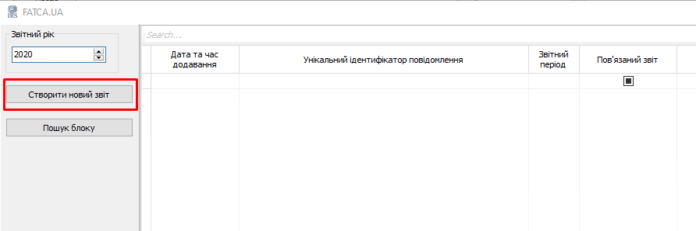
Малюнок 8
Після цього буде відображено вікно нового звіту.
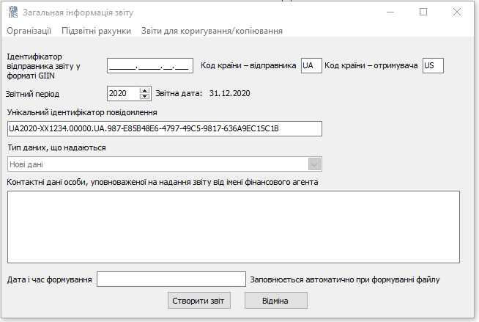
Малюнок 9
В цьому вікні Ви можете ввести/змінити тільки контактні дані та звітний період, за який формується звіт.
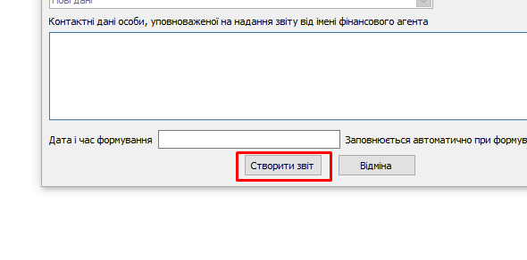
Малюнок 10
Після внесення інформації необхідно натиснуть кнопку «Створити звіт»
Після цього стає доступним головне меню звіту.
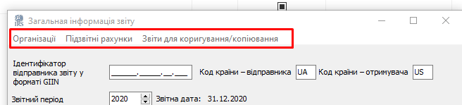
Малюнок 11

Заповнення/редагування інформації у звіті

Заповнення інформації про організації
Інформація про організації заповнюється відповідно пунктів 3.1 та 3.2 наказу №496
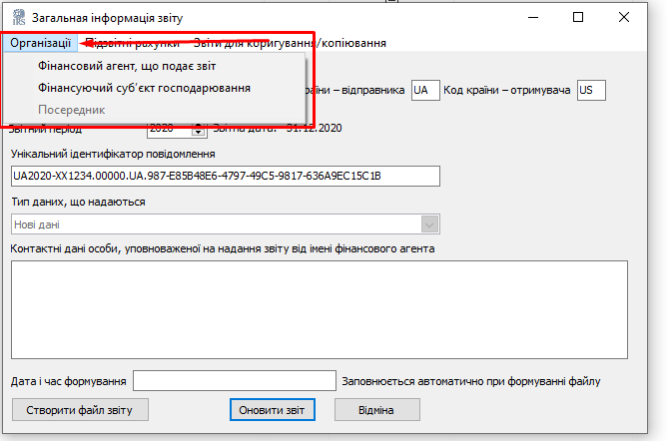
Малюнок 12
Зверніть увагу, інформація про «Посередника» може бути присутня у звітах до 2015 року включно.

Фінансовий агент що подає звіт
Інформація заповнюється відповідно п. 3.1. наказу №496
При першому відкритті вікно має наступний вигляд
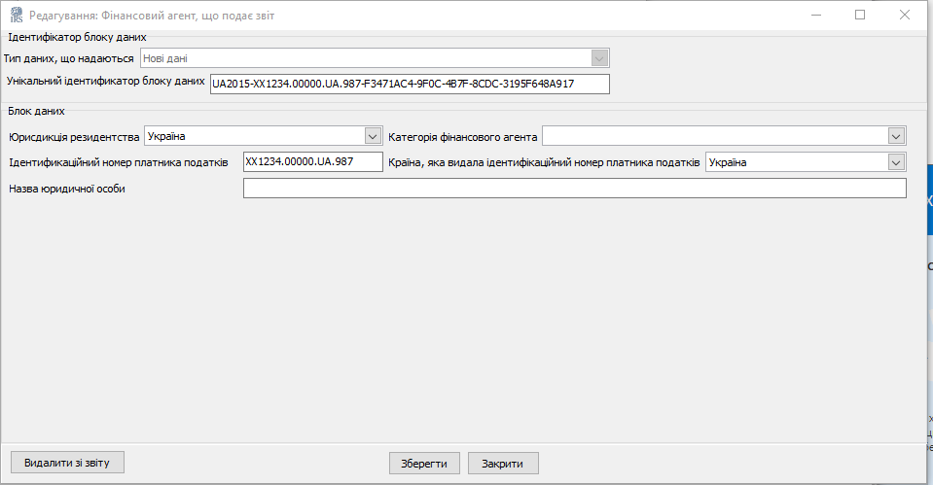
Малюнок 13
Необхідно заповнити поля «Назва юридичної особи» та «Категорія фінансового агенту»
Після внесення необхідної інформації натисніть кнопку «Зберегти»
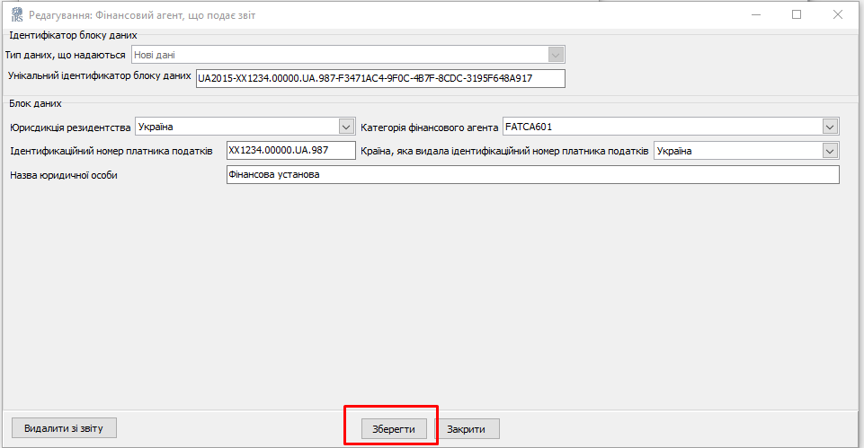
Малюнок 14
В зв’язку з тим, що інформація, яка надається у звіті, повинна містити тільки символи латинського алфавіту, при збереженні ПЗ «FATCA.UA» перевіряє поля на наявність заборонених символів та пропонує виконати транслітерацію (УВАГА!!! Не переклад з мови на мову, а саме транслітерацію).
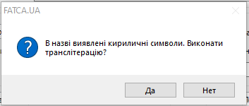
Малюнок 15
Після збереження вікно має наступний вигляд
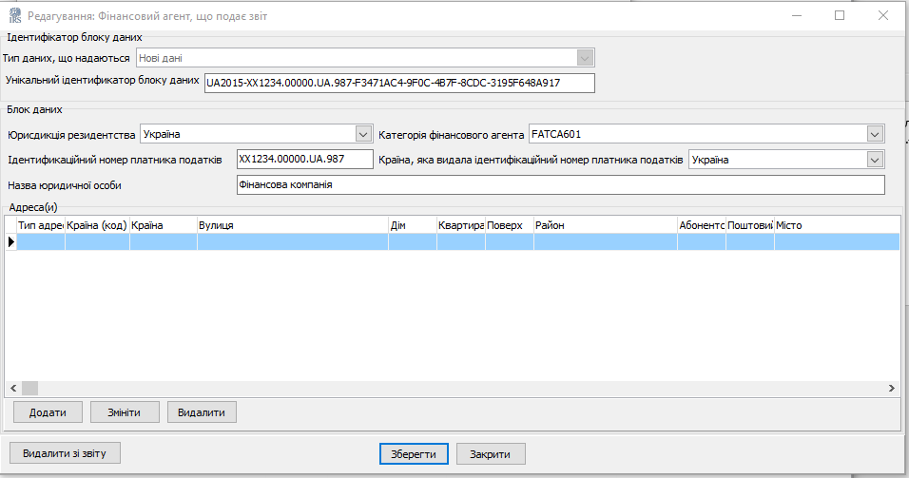
Малюнок 16
Після цього необхідно додати адреси, для чого натисніть кнопку «Додати», яка знаходиться під списком адрес
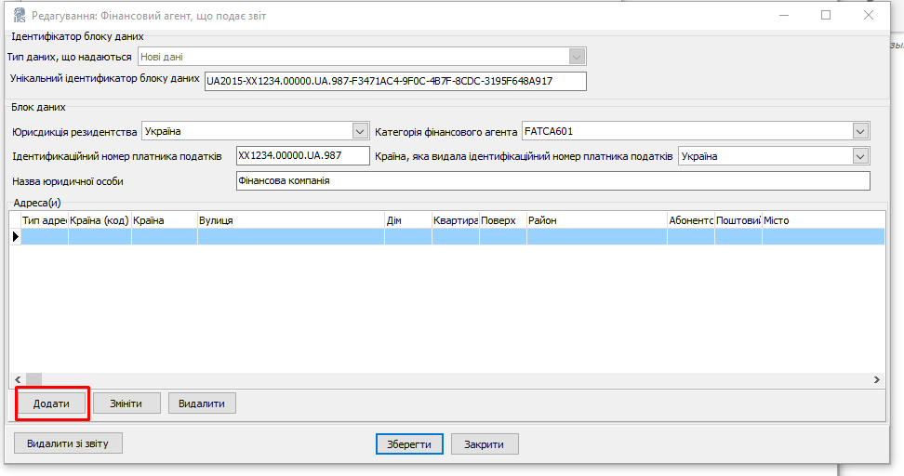
Малюнок 17
Заповніть необхідними реквізитами вікно, що відкриється
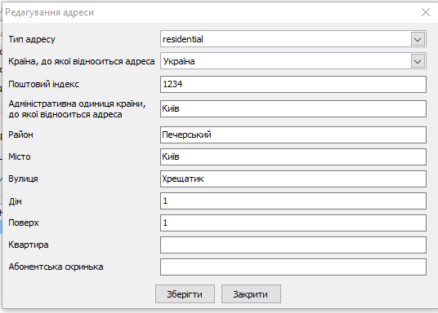
Малюнок 18
Та натисніть кнопку «Зберегти»
Якщо внесені дані містять заборонені символи ПЗ повідомить про це, та запропонує виконати транслітерацію
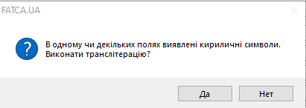
Малюнок 19
Після цього в переліку адрес з’явиться нова адреса.
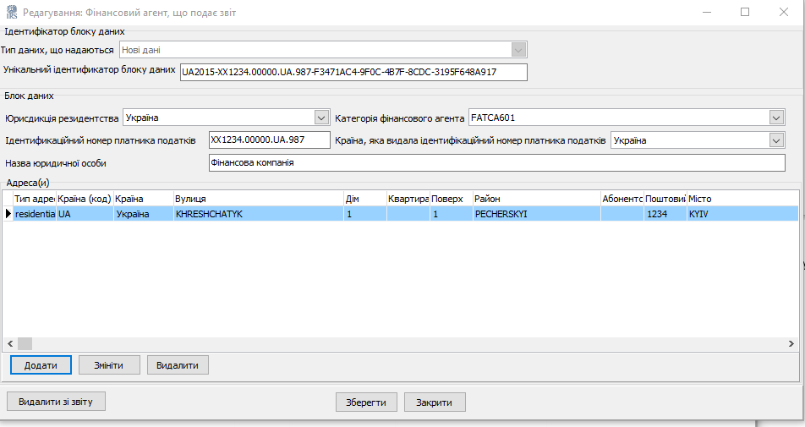
Малюнок 20
У разі якщо необхідно змінити адресу або видалити адресу, використовуйте кнопки «Змінити» або «Видалити»
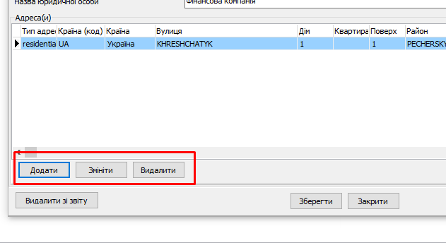
Малюнок 21
Після внесення змін в інформацію про організацію та/або адресу, обов’язково необхідно натиснути кнопку «Зберегти», в іншому випадку внесені зміни будуть втрачені.
Кнопка «Видалити зі звіту»
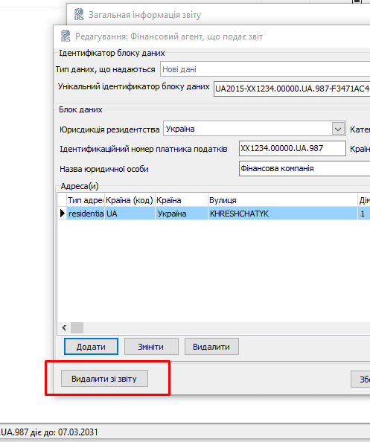
Малюнок 22
Призначена для видалення всієї інформації про організацію зі звіту.
Застереження!!!! Ні в якому разі НЕ ВИДАЛЯЙТЕ ніякі дані з ВІДПРАВЛЕНОГО звіту. В іншому випадку неможливо буде відправити коригувальний звіт або звіт для анулювання

Фінансуючий суб’єкт господарювання
Заповнюється аналогічно 8.1.1.1 “Фінансовий агент що подає звіт“
Інформація заповнюється відповідно п 3.2.1. наказу №496

Посередник
Заповнюється аналогічно 8.1.1.1 “Фінансовий агент що подає звіт”, крім поля «Категорія фінансового агенту», яке не заповнюється для посередника.
Інформація заповнюється відповідно п. 3.2.2. наказу №496
Звертаємо увагу, що інформація про посередника може міститись у звітах до 2015 року включно. Звіти після 2016 року включно не повинні містити інформацію про посередника.

Заповнення звітів про рахунки
Зверніть увагу, звіт може містити або блок даних «звіт з нульовими даними» або блок(и) даних про підзвітні рахунки. Якщо у звіт додано блок «звіт з нульовими даними», перелік підзвітних рахунків відкрити неможливо, та навпаки

Створення звіту з нульовими даними
Для створення звіту з нульовими даними натисніть у меню «Підзвітні рахунки» - «Звіт з нульовими даними»
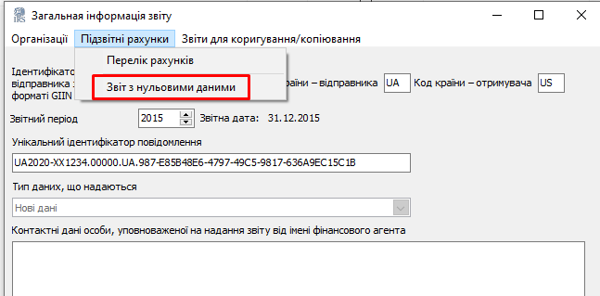
Малюнок 23
У новому вікні натисніть «Зберегти»
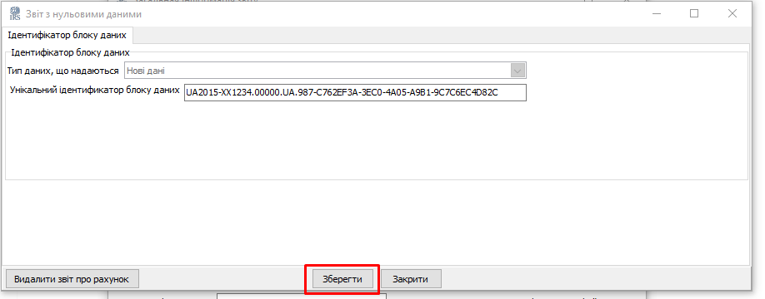
Малюнок 24
Кнопка «Видалити звіт про рахунок»
У разі необхідності видали звіт з нульовими даними натисніть кнопку «Видалити звіт про рахунок»

Заповнення інформації про підзвітні рахунки
Для внесення інформації про підзвітні рахунки у меню «Підзвітні рахунки» натисніть «Перелік рахунків»
Після цього відкриється вікно з переліком підзвітних рахунків
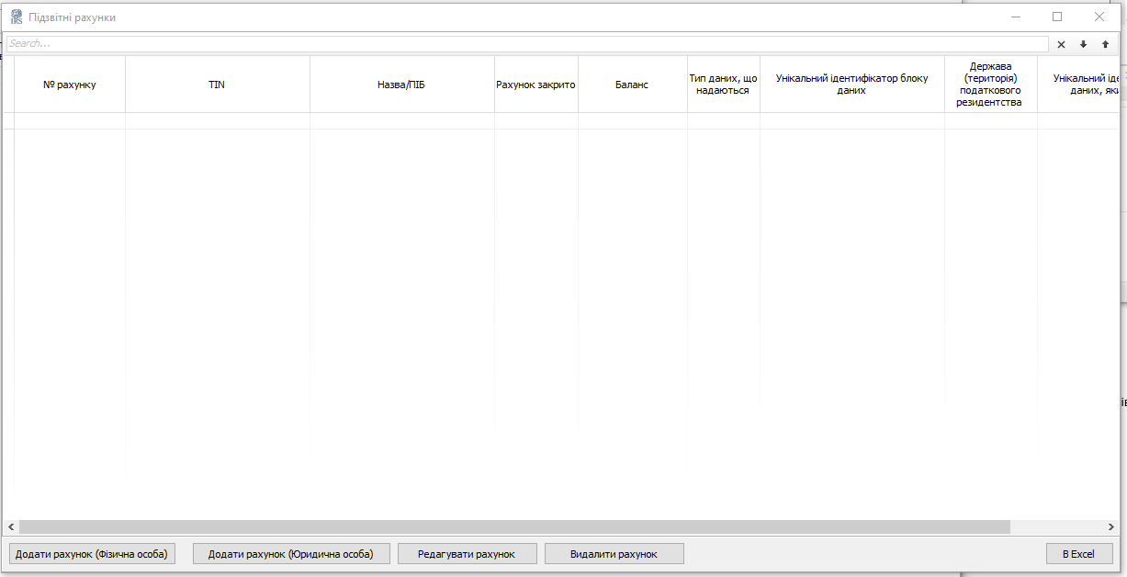
Малюнок 25

Додавання нового підзвітного рахунку
Натисніть кнопку «Додати рахунок (фізична особа)» або «Додати рахунок (Юридична особа)»
Фізична особа
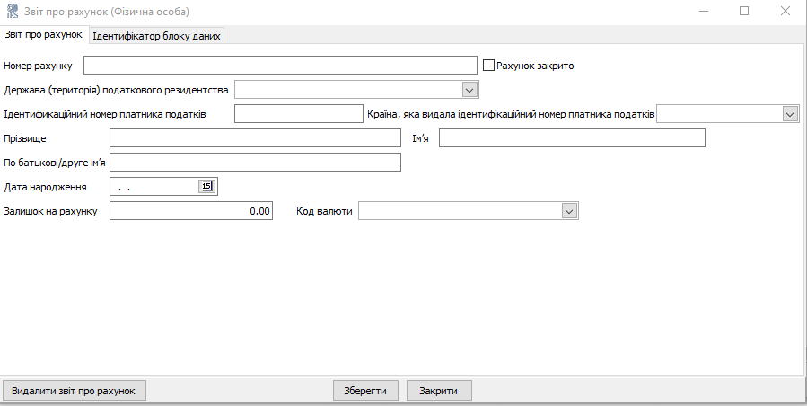
Малюнок 26
Юридична особа
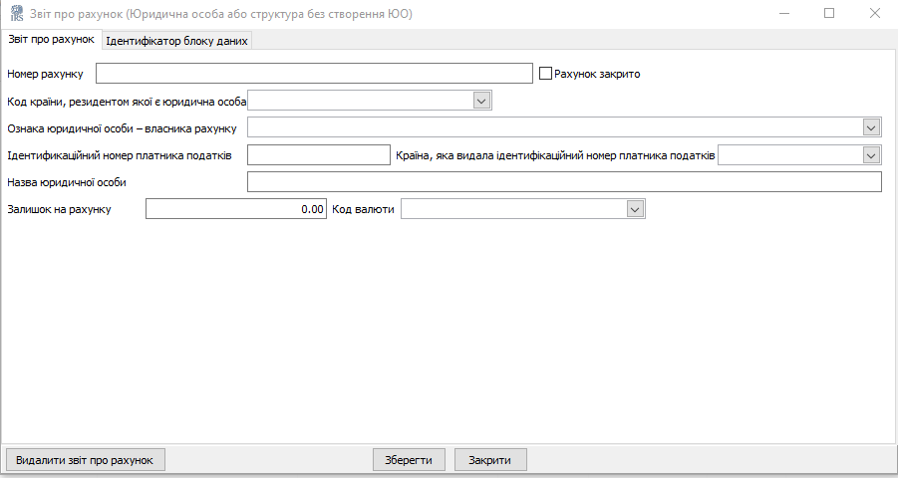
Малюнок 27
Заповніть необхідну інформацію відповідно п. 3.2.4* Наказу №496, та натисніть кнопку «Зберегти»
Зверніть увагу на обмеження «Ідентифікаційного номеру платника податків». Дивиться п. 3.2.4.4.1.2 та 3.2.4.4.1.2* Наказу №496
Після цього з’явиться можливість заповнення додаткових параметрів:
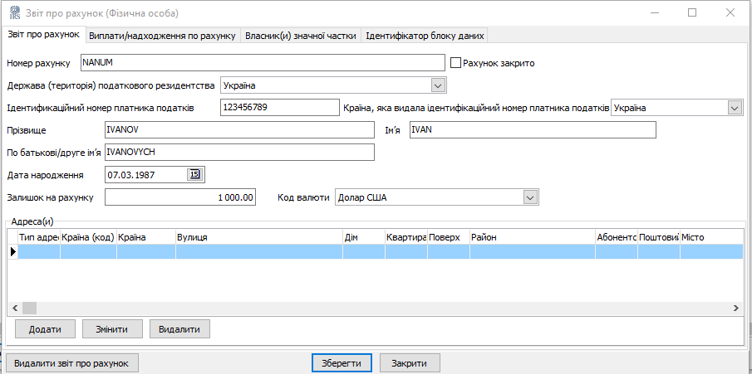
Малюнок 28

Адреса
Заповнюються аналогічно адресам в розділі «Організації»

Перелік виплат/надходжень по рахунку
Заповнюється з урахуванням вимог п. 3.2.4.7* Наказу №496
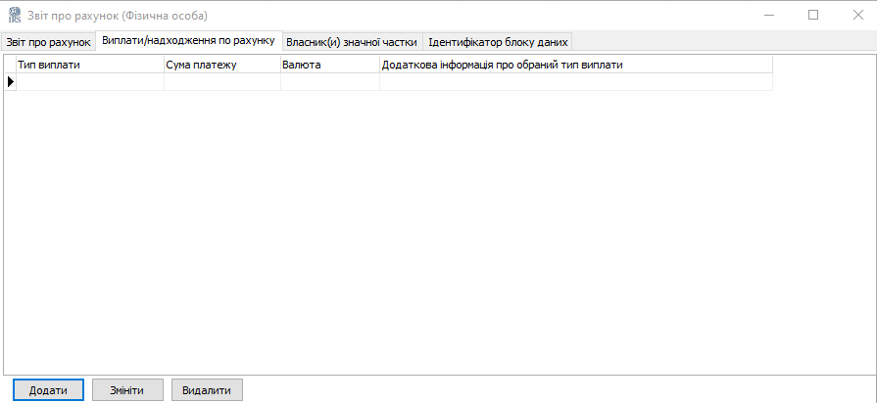
Малюнок 29
Для додавання виплати надходження натисніть кнопку «Додати», для редагування - «Змінити»
У новому вікні вкажіть всю необхідну інформацію
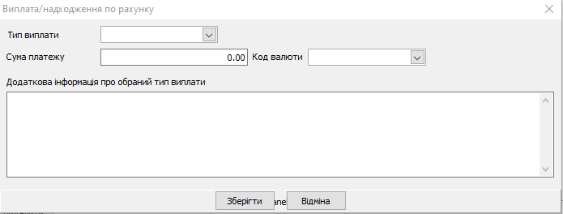
Малюнок 30
Зверніть увагу. Для одного рахунку кожен тип виплати може бути внесений тільки один раз.

Власників значної частки
Власники значної частки заповнюються аналогічно як фізична або юридична особа власник рахунку

Коригувальні звіти
Випадки, у яких надсилаються коригувальні звіти дивіться у додатку 2 Наказу №496 «Довідник типів даних, що надаються відповідно до Угоди FATCA (DocTypeIndic)»
Для створення скоригованого звіту необхідно у переліку звітів знайти необхідний звіт, відкрити його, та у меню «Звіти для коригування/копіювання» виберіть необхідний тип коригувального звіту.
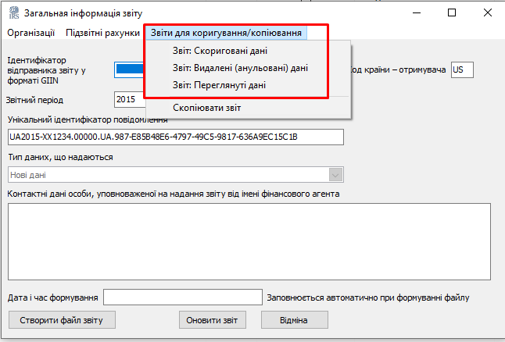
Малюнок 31
На підставі відкритого звіту буде створений новий звіт з відповідним типом, в який будуть скопійовані усі блоки даних, що містить відкритий звіт. У новому звіті кожен блок даних буде містити наступні ідентифікатори:
- Ідентифікатор блоку даних
- Ідентифікатор блоку даних, що коригуються
- Ідентифікатор повідомлення(звіту), що коригується.
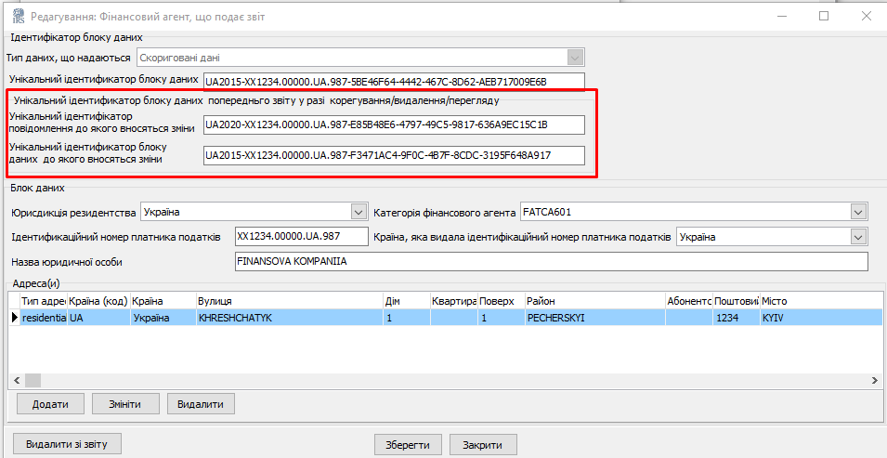
Малюнок 32
Редагування інформації відбувається аналогічно редагуванню нового звіту.

Створення файлу звіту
Після заповнення усієї необхідної інформації у звіті необхідно створити файл звіту, який у подальшому буде надіслано до контролюючого органу. Для цього необхідно відкрити звіт на натиснути кнопку “Створити файл звіту”.
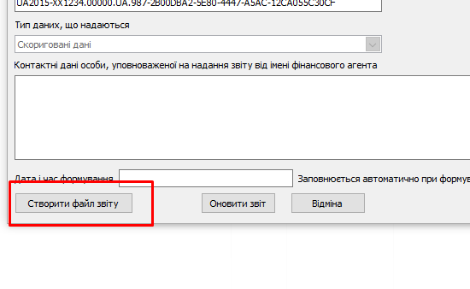
Малюнок 33
Увага! Не змінюйте ім’я файлу після його створення!

Фінансовий агент що подає звіт Дивіться «Довідник категорій фінансових агентів» додатка 2 наказа №496

